Муниципальное Детское Образовательное Учреждение комбинированного вида
№17 Детский сад «Сказка»
г. Нефтеюганск

ПРОЕКТНАЯ ДЕЯТЕЛЬНОСТЬ
на тему:
«Легко ли тебе живётся земля»

Гельвих Валентина Мироновна

воспитатель старшей группы



Тема проекта:
«Легко ли тебе живется Земля»

Вид проекта:
Исследовательский

Участники проекта:
Педагоги детского сада, дети старшей группы, родители, специалисты.

Срок реализации:
Долгосрочный. (Сентябрь- май)

Выявление проблемы:
« Что нужно сделать с мусором, чтобы он не загрязнял окружающую среду»

Не знаем:

- Куда девается мусор?
- Что происходит с мусором различного происхождения через определенное время.
- Может ли этот мусор навредить природе, её обитателям?

Содержание:

- Актуальность темы
- Цель проекта
- Проблема
- Участники
- Средства реализации проекта
- Ожидаемый результат
- Предполагаемый результат
- Результативность проекта
- Вывод
- Литература

Актуальность темы:

Привлечение внимания к проблемам загрязнения окружающей среды, проявление инициативы в решении задач по охране окружающей среды, вовлечение в практическую природоохранную деятельность.
На нашей планете Земля живут вместе разные народы, множество животных и растений. Все мы дышим одним воздухом, пьём одну воду и очень зависим друг от друга. В мире растений и животных нет ненужных, лишних.
Человек тоже есть часть природы. Без неё он не может жить. Если человек не правильно ведёт себя в природе, уничтожает растения и животных загрязняет реки, землю, моря, то ему самому становится жить плохо.
Грязный воздух и вода, заражённая земля вызывают разные заболевания, и даже гибель людей, всего живого.
Помните, то, что вы всегда должны бережно относиться ко всему, что вас окружает, чтобы наша земля не превратилась в пустыню.

Наблюдая за поведением детей во время занятий, опытов прогулок, мы заметили, что у некоторых детей слабая познавательная активность, недостаточная экологическая культура.

Проанализировав ситуацию, решили, что разумное сочетание исследовательской проектной деятельности, познавательного интереса детей, их стремление к самостоятельным наблюдениям и опытам позволит сформировать конкретные знания о взаимодействиях в природе, о воздействии человека на окружающую среду, создаст благоприятные условия для формирования экологической культуры старших дошкольников.

Цель проекта:

- Сформировать представление о чистоте окружающей среды, как о важной составляющей здоровья и всего живого на Земле.
- Развивать экологическое сознание детей, исследовательские навыки, умение анализировать и делать выводы.
- Воспитывать бережное отношение к окружающей среде

Задачи:

1.Формировать у детей умение правильно вести себя в природе, чтобы
не повредить ей.

- Расширять представление об источниках бытового мусора и способах его утилизации. Убедить, в необходимости соблюдения чистоты в доме, детском саду, городе.

3. Воспитывать бережное отношение к окружающей среде, умение ответственно ухаживать за растительными и животными.

Ожидаемый результат:

1. Дети умеют правильно вести себя в природе, чтобы не повредить ей

- Имеют представление об источниках бытового мусора и способах его утилизации.

- Знают о необходимости соблюдения чистоты в доме, детском саду, городе.

3. Знают о том, что надо бережно относиться к окружающей среде, ухаживать за растениями и животными.

Средства реализации проекта:

1.Беседы о том, куда девается мусор?
2.Чтение художественной литературы
3. Викторина « Вторая жизнь старых вещей
5. Сбор мусора.
6. Сортировка собранного мусора.
7. Составление правил поведения природе и природоохранных знаков.
8. Оформление эскиз схем «Что происходит с мусором?
9. Сюжетно- ролевые, дидактические игры.

Этапы проекта:

Подготовительный этап

  - Обратить внимание на мусор, который мы выбрасываем каждый день дома, в детском саду. Куда он девается? Можно ли увидеть мусор в окрестностях детского сада? Откуда он там берётся? Есть ли рядом мусорные баки, урны, куда можно выкидывать мусор, не загрязняя среду?

  - Чтение и обсуждение литературы по проблеме. Стихотворение «Мусорная фантазия» А. Усачёва. Сказка «Серая шапочка и Красный волк» Н. А Рыжовой.

  - Составление правил поведения в природе и природоохранных знаков, на основе собственных исследований и выводов.

  - Знакомство родителей с результатами исследований.

  - Семинар- практикум для родителей «Игрушки из отходов»

  - Оформление эскиз схемы « Что происходит с мусором?»

  - Изготовление стенгазет «Загрязнение окружающей среды»

Исследовательский этап

- Прогулка по экологической тропе с целью нахождения мусора
- Наблюдение « Что происходит в природе со старыми листьями?»
- Беседа о том, куда девается этот мусор? Что с ним произойдёт через год? Запись предложений детей
- Сортировка собранного мусора:
Металлический
Пластиковый
Бумажный
- Рассматривания мусора, выявление путей попадания его в природу. Может ли этот мусор как-нибудь навредить природе, её обитателям?

Упаковочные материалы
Пищевые продукты
Опавшие листья; для дальнейшего наблюдений
за ними
- Периодическое наблюдение за тем, что происходит с ним.
- Занесение результатов исследований в специальную таблицу.

Заключительный этап:

1. Наблюдение «какой мусор и сколько его остается после прогулок?»
2. Акция «Чистота вокруг нас» (по сбору мусора на территории детского сада, с родителями во дворе)
3. Акция « Чистое утро» начиная с гигиенических процедур. Наведение чистоты в группе, на участке, территории детского сада.
4. Рисование плакатов в защиту окружающей среды (Изо, с родителями)
5. Соревнование между группами детского сада «Самый чистый участок», «Самый зелёный участок»
6. Оформление фотоальбома.
7. Выставка рисунков.
8. Изготовление книжек- малышек.
9. Изготовление поделок из бросового материала.
10. Оформление фотогазеты: «Земля - наш дом».
11.Акция «Мы за чистый город».
12. Оформление эскиз схемы «Что происходит с мусором»
13. Самостоятельные исследования по темам:
1. «Откуда берётся и куда девается мусор?»
2. «Как продлить жизнь старых вещей?»
3. «Что можно сделать из пустых пластиковых бутылок?»

Предполагаемый результат:
Осознанная потребность детей и взрослых в практическом поддержании чистоты окружающей среды ( территории детских садов, дворов).

Вывод:
Мусор засоряет окружающую среду, его нужно собирать в специально отведённые места (мусорные баки и т.п.) или использовать в качестве вторсырья для изготовления поделок из бросового материала.

Мусор – это вред, если каждый из нас не будет мусорить, то и двор, и детский сад, и школа, и мир станут чище.

Результативность проекта:

У детей заложены навыки поддержания чистоты в различных местах; дома, в группе, на участке детского сада, во дворе, на природе. Дети вместе родителями приняли активное участие в выставке рисунков, в рисовании плакатов в защиту окружающей среды

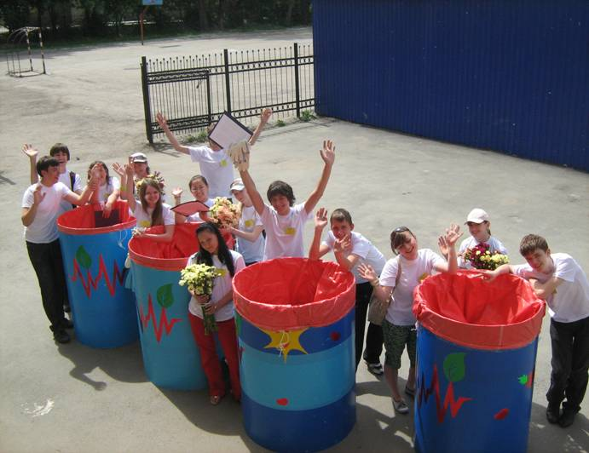

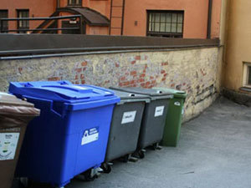

Земля наш дом
Не загрязняй его!

Литература:

- Грехова Л.И. «В союзе с природой»
- «Дошкольное образование» №16-2001г.
- Мерьянова О.Р. «Формирование у детей основ экологической культуры»
- 4.»Начальная школа» №7-2001г.
- Николаева С.Н. «Воспитание экологической культуры в дошкольном детстве»

